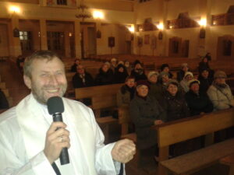
Ks. Józef Trela
Jestem wikariuszem w parafii p.w. św. Urszuli
w Lubeni. Uczę religii w Niepublicznym Zespole Szkolno-Przedszkolnym w Sołonce. Przez wiele lat pracowałem jako misjonarz w Kazachstanie. Lubię dalekie podróże. Będę Waszym egzaminatorem w edukacji domowej
z religii. Zapraszam do kontaktu pod adresem: jtrela@mail.ru

Zagadnienia do egzaminu z religii
dla uczniów klasy II LO w edukacji domowej

- Podstawowe modlitwy
- Mały Katechizm
- Skład Apostolski-Wierzę w Boga Ojca
- Koronka
- Anioł Pański
ZAGADNIENIA
- Co to jest Boża Opatrzność, jak jej się zawierzyć?
- Praca-jak chrześcijanin powinien pracować?
- Uczyć się świętości życia (znać historię życia i czym się wyróżniali święci, z rozdziału V katechizmu? (katecheza 47-56)

Podręcznik do religii: Danuta Jackowiak, Jan Szpet, " Moje miejsce w świecie ", wydawnictwo: Św. Wojciech, Poznań 2014.

